문제 1)

컴퓨터의 기본 동작 원리가 디지털 전자 회로에 기반하기 때문이다.

문제 2)

문자열은 연산이 불가능하여 오류가 발생한다. 그리고 덧셈 연산의 경우 기존의 문자열에 추가한 문자열이 연결된 채 저장이된다.

문제 3)

정수의 경우 크기 제한이 없고 실수의 경우 크기 제한(4.9\*10^-324~1.8\*10^308)이 있다.

문제 4)





문제 5)

2번

문제 6)



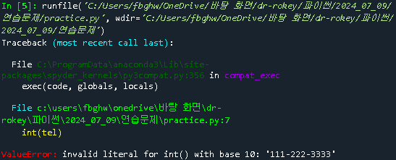

문자열을 정수형으로 바꾸는 과정에서 에러가 발생한다.

문제 7)





문제 8)





문제 9)

2번

문제 10)





문제 11)

문제 12)

(1) 10, 15 (2) 8, 15

문제 13)

문제 14)

문제 15)

문제 16)

문제 17)

(1) input으로 값을 받게 되면 문자열로 받아 연산이 불가능해 오류가 발생한다.

(2) '3.14'의 경우 정수형으로 바로 변환이 불가능해 오류가 발생한다.

(3) 정수형으로 변경한 이후 문자열과 합치려고 하여 연산이 불가능해 오류가 발생한다.

(4) 변수 대신에 리터럴 값인 8에 9라는 값을 직접 할당을 시도하여 오류가 발생한다.

문제 18)

문제 19)

컴퓨터에서 부동 소수점 숫자를 정확하게 표현하지 못할 때 발생하는 작은 오차이다.